编号：JXHG（44）2016-022

建设项目竣工环境保护验收调查表
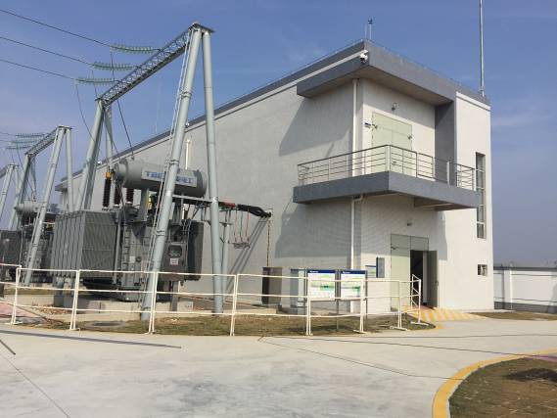
项目名称： 110kV濠冲输变电工程
建设单位： 广东电网有限责任公司江门供电局

编制单位：江西省核工业地质局测试研究中心
编制日期：2016年12月

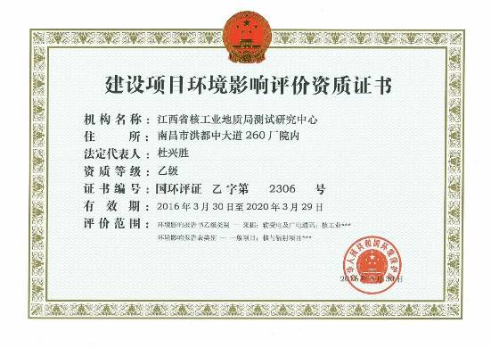
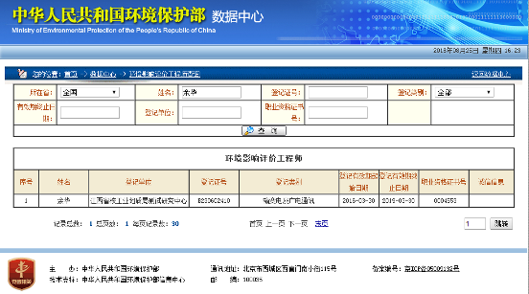

责任表

项 目 名 称： 110kV濠冲输变电工程
编 制 单 位： 江西省核工业地质局测试研究中心
技术审查人： 魏 善 彪
项目负责人： 余 华

主要编制人员情况
姓 名 | 职称 | 上岗证书号 | 职责 | 签 名
余 华 | 工程师 | 登记证编号：B230602410 | 校 核
姚志刚 | 工程师 | 验调岗证字第201309038号 | 编 写
监测单位：江门市环境监测中心站
江西省核工业地质局测试研究中心

编制单位联系方式：
单位地址：江西省南昌市洪都中大道101号 邮政编码：330002
联系电话：0791-88231632 传真：0791-88215607

目 录
表1 工程总体情况…………………………………………………………………1
表2 调查范围、环境监测因子、敏感目标、调查重点…………………………2
表3 验收执行标准…………………………………………………………………6
表4 工程概况………………………………………………………………………7
表5 环境影响评价文件回顾……………………………………………………15
表6 环境保护措施执行情况 ……………………………………………………16
表7 电磁环境、声环境监测…………………………………………………… 22
表8 环境影响调查…………………………………………………… …………41
表9 环境管理状况及监测计划………………………………………………… 44
表10 调查结论与建议……………………………………………………………47

附图：
1、110kV濠冲变电站事故油池设计图
附件：
1-1、江门市110千伏濠冲输变电工程可行性研究报告批复
1-2、江门市110千伏濠冲输变电工程可行性研究报告评审意见
2、江门新会110千伏濠冲输变电工程初步设计审查意见
3、江门市环境保护局（江环辐【2011】106号）《关于广东电网公司江门新会供电局110kV濠冲输变电工程建设项目环境影响报告表审批意见的函》
4-1、江门市环境监测中心站监测报告
4-2、江西省核工业地质局测试研究中心
5、江门供电局重大环境污染事故应急预案
6、危险废物处理处置合同
7、江西省核工业地质局测试研究中心计量认证证书
8、江门市环境监测中心站资质认定证书

附表： 建设项目工程竣工环境保护“三同时”验收登记表

表1 工程总体情况
工程名称 | 110kV濠冲输变电工程
建设单位 | 广东电网有限责任公司江门供电局
法人代表 | 李铭钧 | 联系人 |  |  |  |  | 陈轶群
通讯地址 | 广东省江门市建设二路152号
联系电话 | 0750-3431130 |  | 传真 |  | 0750-3431130 |  |  |  |  |  |  | 邮 编 |  |  | 529000
建设地点 | 江门市新会区双水镇
工程性质 | 新建 改扩建□ 技改□ |  |  |  |  | 行业类别 |  |  | D4420 电力供应行业
环境影响  报告表名称 | 110kV濠冲输变电工程环境影响报告表
环境影响  评价单位 | 广东核力工程勘察院
初步  设计单位 | 江门电力设计院有限公司
环境影响评价审批部门 | 江门市环境保护局 |  |  | 文号 | 江环辐[2011]106号 |  |  |  |  | 时间 |  |  | 2011年12月19日
初步设计  审批部门 | -- |  |  | 文号 | -- |  |  |  |  | 时间 |  |  | --
环境保护设施设计单位 | 江门电力设计院有限公司
环境保护设施施工单位 | 江门市电力工程输变电有限公司
环境保护验收监测单位 | 江门市环境监测中心站/江西省核工业地质局测试研究中心
投资总概算  （万元） | 7509 |  |  | 环保投资  （万元） |  |  |  | 90 |  |  | 环保投资占总投资比例 |  |  | 1.20%
实际总投资（万元） | 6974.3 |  |  | 实际环保  （万元） |  |  |  | 90 |  |  | 环保投资占总投资比例 |  |  | 1.29%
环评主体工程规模 | 110kV濠冲变电站（3×63MVA）；110kV架空线路约8.866km |  |  | 工程开工日期 |  |  |  |  |  |  | 2014年5月28日
实际主体工程规模 | 110kV濠冲变电站（2×63MVA）；110kV架空线路约8.9km |  |  | 投入试运行日期 |  |  |  |  |  |  | 2015年12月25日

表2 调查范围、环境监测因子、敏感目标、调查重点
2.1 调查范围
验收调查的地理范围原则与环境影响评价文件的评价范围相一致。因《110kV濠冲输变电工程环境影响报告表》没有给出具体的评价范围，我单位调查小组通过现场勘查，了解本工程的实际影响范围、区域生态环境特点，并依据相关技术导则和规范，确定了本工程的验收调查范围。调查项目和调查范围见表2-1。
表2-1 调查范围
调查对象 | 调查项目 | 调查范围
110kV濠冲变电站 | 生态环境 | 变电站围墙外500m范围内,重点100m的区域
110kV濠冲变电站 | 工频电场、磁感应强度 | 变电站围墙外500m范围内，重点100m的区域
110kV濠冲变电站 | 无线电干扰 | 变电站围墙外2000m范围内，重点100m的区域
110kV濠冲变电站 | 噪声 | 变电站围墙外100m范围内
110kV濠冲变电站 | 水环境 | --
110kV架空线 | 生态环境 | 输电线路走廊两侧100m范围内
110kV架空线 | 工频电场、磁感应强度 | 输电线路边导线外30m范围内
110kV架空线 | 无线电干扰 | 输电线路走廊两侧2000m范围内，重点100m的区域
110kV架空线 | 噪声 | 输电线路边导线外30m范围内
110kV架空线 | 水环境 | --
公众 | 公众意见 | 直接受本工程影响的单位和居民
2.2 环境监测因子
表2-2 环境监测因子
调查对象 | 环境监测因子 | 监测指标及单位
110kV濠冲输变电工程 | 工频电场 | 工频电场强度，kV/m
110kV濠冲输变电工程 | 工频磁场 | 工频磁感应强度，μT
110kV濠冲输变电工程 | 无线电干扰 | 无线电干扰强度，μV/m（dB）
110kV濠冲输变电工程 | 噪声 | 昼间、夜间等效声级， dB（A）

续表2 调查范围、环境监测因子、敏感目标、调查重点
2.3 环境敏感目标
依据验收调查范围，通过咨询供电局护线工、现场实地踏勘，确定本次验收调查环境敏感目标。各敏感目标详细信息见表2-3。敏感目标现状见图2-1。
表2-3 环境敏感目标基本情况
项 目 | 敏感目标 | 经纬度 | 与工程最近距离、方位 |  | 基本信息
项 目 | 敏感目标 | 经纬度 | 环评情况 | 实际情况 | 基本信息
110kV濠冲变电站 | / | / | / | / | /
110kV线路 | 东北村 | N：22°25'24.01"  E：113° 1'45.44" | 东南侧、超过50m | 东南侧、36m | 最近建筑为康王古庙
110kV线路 | 木材加工厂 | N：22°25'1.62"  E：113° 1'37.10" | 西南侧、10m | 西南侧、5m | 约10人、2层平顶楼房
110kV线路 | 废品收购站 | N：22°25'4.11"  E：113° 1'34.75" | 跨越 | 跨越 | 约4人、1层尖顶楼房
110kV线路 | 接龙村（环评为邦龙村） | N：22°23'40.58"  E：113° 2'5.30" | 东北侧、约25m | 东北侧、25m | 约20人、2层平顶房屋
110kV线路 | 双水燃气站 | N：22°23'9.45"  E：113° 2'16.87" | / | 东北侧、35m | 单位、1层平顶楼房
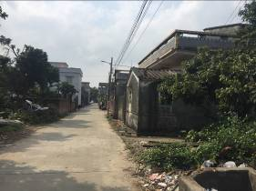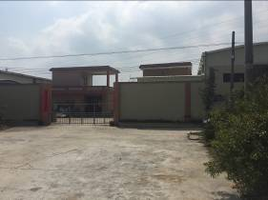
东北村 木材加工厂
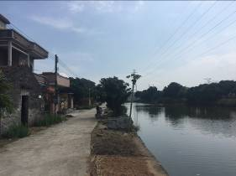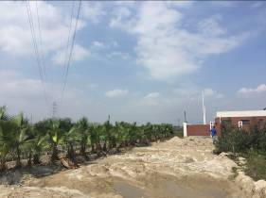
接龙村 双水燃气站

续表2 调查范围、环境监测因子、敏感目标、调查重点
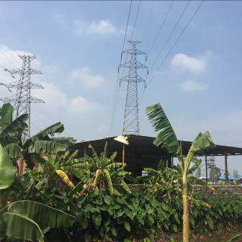
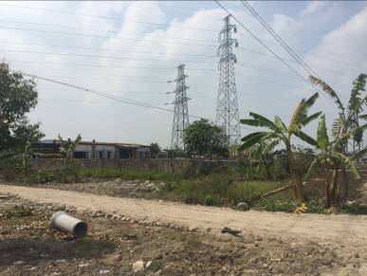
废品收购站
图2-1 环境敏感目标现状照片

续表2 调查范围、环境监测因子、敏感目标、调查重点
2.4 调查重点
（1）核查实际工程内容及方案设计变更情况；
（2）环境敏感目标基本情况及变更情况；
（3）实际工程内容及方案设计变更造成的环境影响变化；
（4）环境影响评价制度及其它环境保护规章制度执行情况；
（5）环境影响评价文件及环境影响评价文件提出的主要环境影响；
（6）环境质量和主要污染因子达标情况；
（7）环境保护设计文件、环境影响评价文件及环境影响评价审批文件中提出的环境保护措施落实情况及其效果、环境风险防范与应急措施落实情况及有效性；
（8）工程施工期和试运行期实际存在的公众反映强烈的问题；
（9）验证环境影响评价文件对污染因子达标情况的预测结果；
（10）工程环境保护投资情况。

表3 验收执行标准
电磁环境标准 | 验收标准采用《110kV濠冲输变电工程环境影响报告表》及其批复中执行的标准。  表3-1 电磁环境控制指标
  验收评价  项目 | 验收标准
  验收评价  项目 | 标准限值 | 标准号及名称 | 参照标准
  工频电场 | 4kV/m | 《500kV超高压送变电工程电磁辐射环境影响评价技术规范》（HJ/T24-1998） | 《电磁环境控制限值》（GB8702-2014）
  工频磁场 | 0.1mT | 《500kV超高压送变电工程电磁辐射环境影响评价技术规范》（HJ/T24-1998） | 《电磁环境控制限值》（GB8702-2014）
  无线电干扰 | 46dB(μV/m) | 《高压交流架空送电线无线电干扰限值》（GB15707-1995） | —
声环境标准 | 表3-2 声环境质量标准  表3-3 噪声排放验收标准
  验收评价  项目 | 验收标准
  验收评价  项目 | 标准号及名称 | 执行区域 | 执行类别 | 标准限值dB（A）
  声环境 | 《声环境质量标准》(GB3096-2008) | 变电站 | 3类 | 昼间 | 65
   |  |  |  | 夜间 | 55
  声环境 | 《声环境质量标准》(GB3096-2008) | 线路、环境敏感点 | 1类 | 昼间 | 55
   |  |  |  | 夜间 | 45
  声环境 | 《声环境质量标准》(GB3096-2008) | S271公路旁 | 4a类 | 昼间 | 70
   |  |  |  | 夜间 | 55
  验收评价项目 | 验收标准
  验收评价项目 | 标准号及名称 | 执行区域 | 执行类别 | 标准限值dB（A）
  施工期  噪声 | 《建筑施工场界噪声限值》（GB12523-90） | / | / | 白天 | 65～85
   |  |  |  | 夜间 | 55
  施工期  噪声 | 参考执行标准  《建筑施工场界环境噪声排放标准》（GB12523-2011） | / | / | 昼间 | 70
   |  |  |  | 夜间 | 55
  运行期  噪声 | 《工业企业厂界环境噪声排放标准》（GB12348-2008） | 变电站 | 3类 | 昼间 | 65
   |  |  |  | 夜间 | 55
  运行期  噪声 | 《工业企业厂界环境噪声排放标准》（GB12348-2008） | 线路 | 1类 | 昼间 | 55
   |  |  |  | 夜间 | 45
  运行期  噪声 | 《工业企业厂界环境噪声排放标准》（GB12348-2008） | S271公路旁 | 4a类 | 昼间 | 70
   |  |  |  | 夜间 | 55

表4 工程概况
4.1 地理位置
110kV濠冲输变电工程位于江门市新会区双水镇银州湖纸业基地B区第8号地块内。地理位置见图4-1。

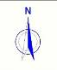
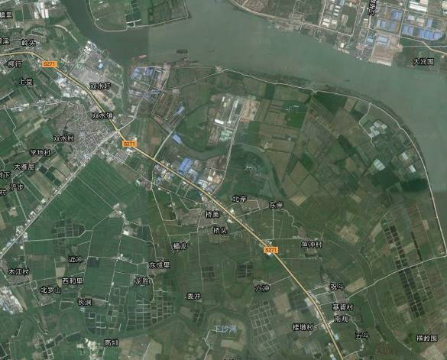图4-1 110kV濠冲输变电工程地理位置示意图
110kV濠冲变电站

续表4 工程概况
4.2 主要工程内容及规模
4.2.1环评及环评批复主要工程内容
110kV濠冲输变电工程位于江门市新会区双水镇银州湖纸业基地B区第8号地块内。
1、新建主变压器3台，容量为3×63MVA，户外布置。
2、新建110kV线路3回：本期解口110kV能达～双水线路接入110kV濠冲站，另新建1回110kV濠冲站至220kV能达站线路，形成濠冲站至220kV能达站2回110kV线路（简称能濠甲、乙线）、至110kV双水站1回110kV线路（简称濠双线），线路全长约8.866km。
4.2.2初步设计批复主要工程内容
110kV濠冲变电站采用常规设备户外布置，本期建设主变2台，容量为2×63MVA；最终规模为主变3台，变量为3×63MVA。
新建110kV线路3回：本期解口110kV能达～双水线路接入110kV濠冲站，另新建1回110kV濠冲站至220kV能达站线路，形成濠冲站至220kV能达站2回110kV线路（简称能濠甲、乙线）、至110kV双水站1回110kV线路（简称濠双线），线路全长约8.9km。
本工程将110kV能双线解口入110kV濠冲站，新建线路（濠双线、能濠甲线）全长2.45km，其中新建四回线路长约1.54km（本期架设3回，预留1回）；新建双回线路长约0.91km（0.48km架设2回，0.43km架设1回）。导线型号为LGJX-300/40钢芯铝绞线。
新建能濠乙线利用原有能双线杆塔预留回路架设线路长6.45km，导线型号为LGJX-240/30钢芯铝绞线。
4.2.3工程实际建成内容
110kV濠冲输变电工程实际已建成，主要工程内容：①已建成主变2台，容量为2×63MVA，常规设备户外布置。②已建成110kV线路3回，其中新建能濠甲线、濠双线线路长2.45km，其中新建四回线路长约1.54km（本期架设3回，预留1回）；新建双回线路长约0.91km（0.48km架设2回，0.43km架设1回）；已建成110kV能濠乙线新建段约2.021km，利用能双线杆塔预留回路架设线路长6.45km。

续表4 工程概况
4.2.4主要工程内容小结
综上可知，110kV濠冲输变电工程初步设计、实际建成工程内容均基本一致，①新建110kV濠冲变电站、主变容量2×63MVA；②新建110kV线路3回。110kV濠冲输变电工程环评及环评批复中的新建变电站工程内容为最终规模，即：新建主变3台，容量为3×63MVA。
4.2.5 工程规模
表4-1 江门110kV深井站#2主变扩建工程设计、环评、验收规模
项目 | 设计规模 |  | 环评规模 |  | 实际（验收）规模
项目 | 本期规模 | 最终规模 | 本期规模 | 最终规模 | 本期规模
主变压器 | 2×63MVA | 3×63MVA | 3×63MVA | 3×63MVA | 2×63MVA
110kV线路 | 3回  2回 | 4回 | 3回  2回 | 4回 | 3回
10kV出线间隔 | 30个 | 45个 | 30个 | 45个 | 30个
并联电容器 | 2×2×6012kVar | 3×2×6012kVar | 2×2×6012kVar | 3×2×6012kVar | 2×2×6012kVar
架空线长度 | 8.866km |  | 8.866km |  | 8.9km
导地线型号 | 新建线路导线采用1×JL/G1A-300/40钢芯铝绞线，利用已有杆塔挂线导线采用1×JL/G1A-240/30钢芯铝绞线。
4.3 工程占地
表4-2 工程占地情况
项 目 |  | 设计规模 | 环评规模 |  |  | 实际规模 | 项 目 |  | 设计规模 | 环评规模 | 实际规模
线路部分 | 塔基占地 | -- | -- |  |  | -- | 变电站 | 绿化面积 | -- | 1617.3m² | 1617.3m²
变电站 | 征用地总面积 | 6804m² | 6804m² |  |  | 6804m² | 变电站 | 站内绿化率 | -- | 30% | 30%
变电站 | 站区围墙内占地面积 | 5391m² |  |  |  |  | 变电站 | 事故油池  （扩建后） | -- | 34 m³ | 35m³
变电站 | 建筑面积 | -- |  | -- | 938.54m² |  | 变电站 | 化粪池 | -- | -- | --

续表4 工程概况
4.4 总平面布置
110kV濠冲变电站大门设在站区北侧围墙的东部位置，进站道路从警传室和配电楼中间穿过，与3台主变纵轴线形成垂直关系，进站道路和主变运输道路交叉口满足主变运输道路转弯半径分别为12.0、9.0m。全站总平面布置以主变运输干道为主轴线，站区南侧为110kV配电装置场区，110kV向南出线；6组户外电容器组布置在站区西北角；站区北侧依次布置配电装置楼、3台主变压器，配电装置楼的北侧设有10kV出线电缆沟直接接出站外；警传室设在靠近大门的东北角，与布置在站区东北角的泵房、消防水池主变埋地式事故油池贴临。配电装置楼自然通风良好，在其周围可适当绿化，美化环境。项目电气总平面布置详见下图4-2。
4.5 输电线路路径
本工程已建成110kV线路3回，其中能濠甲线、濠双线线路全长2.45km，其中新建四回线路长约1.54km（本期架设3回，预留1回）；新建双回线路长约0.91km（0.48km架设2回，0.43km架设1回）；能濠乙线利用能双线杆塔预留回路架设线路长6.45km。
能濠甲线、濠双线线路路径：110kV濠冲站位于基背海河北岸，110kV能双线位于基背海河南岸，由东南向西北方向走向，线路在能双线26#塔前后解口后接至BH二路旁新建的四回路钢管杆，线路采用四回路钢管杆沿BH二路架设至GS六路左转，沿GS六路西侧向东北方向走线至基背海河，线路改采用四回路铁塔跨过基背海河左转，沿基背海河北岸的绿化带，采用四回路铁塔向西北方向走线至濠冲站附近，分双回路接入110kV濠冲变电站构架。
能濠乙线线线路路径：本期利用新建线路杆塔，从濠冲站架设1回线路至能双线26#塔后侧新建的转角塔，再经能双线25#至能达站线路杆塔的预留回路，架设至能达站，线路全长8.471km，其中利用本期新建线路架设2.021km（已包含于新建线路中），利用能双线预留回路架设线路长6.45km。
线路路径详见线路路径方案图4-3。

续表4 工程概况
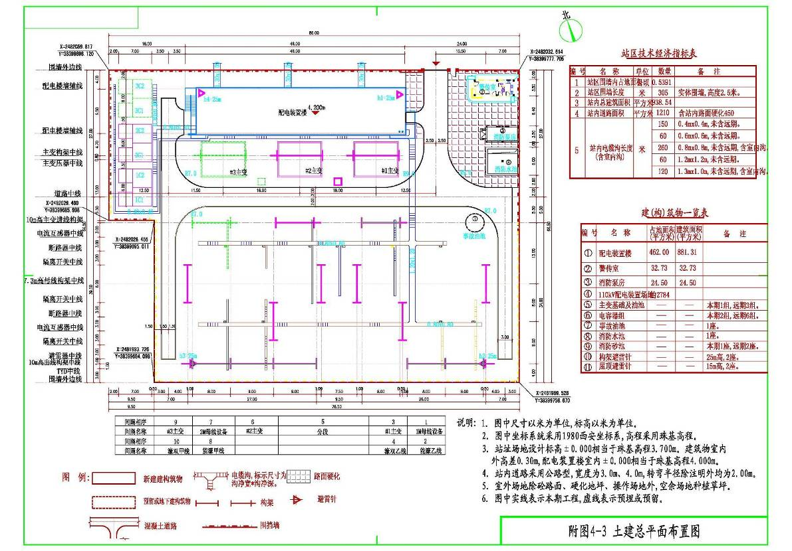
图4-2 110kV濠冲变电站电气平面布置图

续表4 工程概况
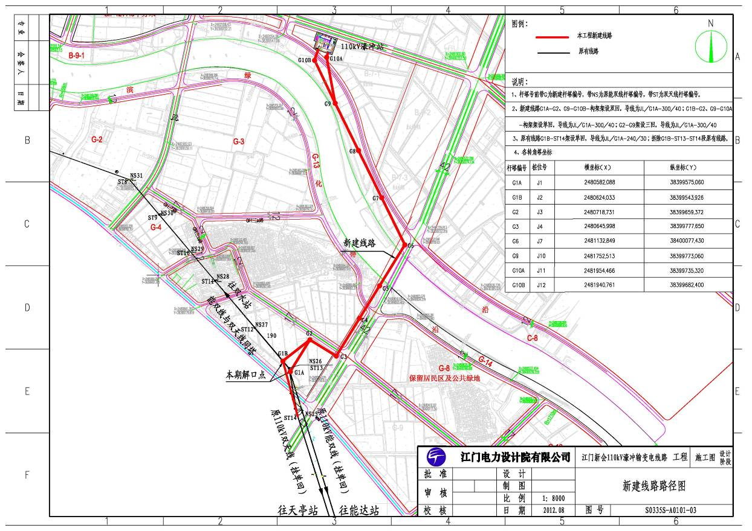
能濠甲线、濠双线线路全长2.45km（其中四回路长1.54km，已经建设3回，预留1回；双回路长约0.91km。）
能濠乙线利用预留线路架设6.45km

能濠乙线利用本期新建线路架设2.021km
图4-3 本工程新建线路部分线路路径图

续表4 工程概况
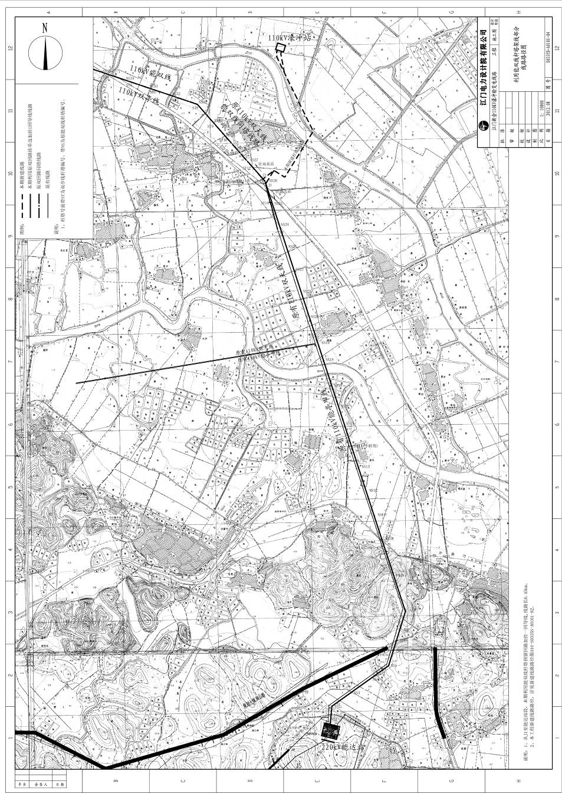
能濠甲、乙线同塔双回架设段
图4-4 本工程利用能双线杆塔架线部分线路路径图

续表4 工程概况
4.6 工程环境保护投资明细
工程概算总投资7509万元，其中环保投资90万元，环保投资比例1.20%；实际总投资6974.3万元，其中环保投资90万元，环保投资比例1.29％。工程实际环保投资明细见表4-3。
表4-3 工程实际环保投资明细
项目 | 环评概算 | 实际投资 | 项目 | 环评概算 | 实际投资
站区排水系统 | 25 | 25 | 贮油坑及事故油池 | 10 | 10
特殊构筑物（含挡土墙、护坡等） | 25 | 25 | 生态绿化工程 | 15 | 15
环评及验收监测、调查 | 15 | 15
工程环保实际投资与环保概算投资相同。
4.7 工程变更情况及变更原因
由表4-1、表4-2可知，110kV濠冲输变电工程初步设计、实际建成工程内容均基本一致，①新建110kV濠冲变电站、主变容量2×63MVA；②新建110kV线路3回。110kV濠冲输变电工程环评及环评批复中的新建变电站工程内容为最终规模，即：新建主变3台，容量为3×63MVA。
本工程实际建成主变为2台，容量为3×63MVA。根据《输变电工程建设项目重大变动界定及处理原则》（征求意见稿），输变电工程建设项目变更重新报批环境影响评价文件的原则，本工程实际建成主变与环评批复的主变相比，数量减少，不构成重大变动；且本期实际建成主变少一台，容量变小，对环境的影响是向有利方向变化，可纳入竣工环境保护验收一并解决。

表5 环境影响评价文件回顾
图例
▲ 工频电磁场监测点
★ 无线电干扰监测点
△ 噪声监测点
▲22
▲23
▲27
★13
△14
△11
△12
5.1 环境影响评价的主要环境影响预测及结论（生态、电磁、声、水、固体废物等）
5.1.1项目施工期间的环境影响评价结论
本工程在施工期的环境影响是短暂的、可逆的，随着施工期的结束而消失。施工单位应严格按照有关规定采取上述措施进行污染防治，并加强监管，使本项目施工对周围环境的影响程度得到减缓。
5.1.2项目营运期间环境影响评价结论
（1）声环境影响预测结果
根据预测结果，变电站终期运行期间声环境符合《工业企业厂界环境噪声排放标准》(GB12348-2008)的3类标准（昼间≤65dB，夜间≤55dB）的要求。
架空送电线路类比110kV棠茶双回送电线路可知，送电线路环境噪声可满足《声环境质量标准》（GB3096-2008）规定的1类标准（昼间≤55dB，夜间≤45dB）要求。
（2）电磁环境影响预测
类比东莞110kV河桥变电站结果，可以预测本项目投入运行时，变电站周围的电磁环境能满足《500kV超高压送变电工程电磁辐射环境影响评价技术规范》(HJ/T24－1998)及《高压交流架空送电线无线电干扰限值》(GB15707－1995)等标准规范的要求。
根据理论计算结果，预计架空输电线路建成后，线行附近及环境敏感点离地面1.5m处的工频电磁场强度能低于《500kV超高压送变电工程电磁辐射环境影响评价技术规范》(HJ/T24-1998)中的限值4kV/m、0.1mT；110kV输电线路周围频率为0.5MHz时无线电干扰水平将低于《高压交流架空送电线无线电干扰限值》（GB15707-1995）中46dB(μV/m)的标准限值。
（3）其他
1）本项目无工业废水、废气产生，仅有值班人员产生的少量生活污水，经生化池处理后，用于站内绿化。假如发生漏油事故，变压器油由事故油池收集后交由取得危险废物处理资质单位回收处理，不能排到站外。
2）本项目运行后无工业固废产生，检修工作人员产生的少量生活固废委托当地环卫部门集中处理，不会对环境产生影响。
3）变电站建成后将达到30%的绿化覆盖率，工程建设对生态的影响是有限的。

续表5 环境影响评价文件回顾
图例
▲ 工频电磁场监测点
★ 无线电干扰监测点
△ 噪声监测点
▲22
▲23
▲27
★13
△14
△11
△12
4）工程过程中，应注意落实以下环保措施：
环境敏感点的声环境、电磁环境应符合国家标准要求；
注意线路走廊的生态恢复。
变电站内生活污水经生化池处理后，用于站内绿化，不外排。
（4）公众调查
通过对项目输电线路附近的邦龙村的公众意见调查可知，所有被调查公众均对本工程的支持态度，没有公众表示不支持或持其他意见。
由调查结果可知，项目周围的公众基本都支持本项目的建设，认为会给当地带来一定的经济效益，促进经济发展。同时公众也希望按照环保标准进行施工建设，做好预防措施，并落实相关的环保措施，保证建设项目周围群众的健康与安全。
（5）建议
（1）对变电站的电气设备进行合理布局，保证导线和电气设备安全距离，选用具有抗干扰能力的设备，设置防雷接地保护装置，选用带屏蔽层的电缆，屏蔽层接地等，将能有效地降低无线电干扰和静电感应的影响。
（2）选用低噪声、低损耗、节能型设备；主变室、主变散热器室墙贴吸音、防火型砖。
（3）合理选择变电站的配电架构高度，控制高压设备间连线离地面的最低高度；对产生大功率电磁振荡的设备采取必要的屏蔽，将机箱的孔、门、门缝的连线缝密封。
（4）项目建成后进行竣工验收监测。变电站及输电线路应采取以下安全防护措施：
（1）在必要的架空电力线路保护区的区界上，应设立标志牌，并标明保护区的宽度和保护规定；
（2）在有人类活动区域设立明显标牌，警示公众在电力设施保护区区界内应禁止和注意的事项；
（3）与规划部门沟通，在电力保护区界内严禁新规划建筑物。
5.1.3综合结论
综上所述，在落实本报告表提出的各项污染治理措施的基础上，本项目的污染物排放将得到有效的控制，对周围环境的影响可控制在较小的范围内，不会对变电站及线路附近的居民产生不良影响。因此，本项目的建设从环境角度是可行的。

续表5 环境影响评价文件回顾
图例
▲ 工频电磁场监测点
★ 无线电干扰监测点
△ 噪声监测点
▲22
▲23
▲27
★13
△14
△11
△12
5.2 环境影响评价文件审批意见
广东电网公司江门新会供电局：
你局报送的《广东电网公司江门新会供电局110kV濠冲输变电工程建设项目环境影响报告表》收悉。我局经研究，提出审批意见如下：
一、原则同意你局委托广东核力工程勘察院编制的《广东电网公司江门新会供电局110kV濠冲输变电工程建设项目环境影响报告表》的评价结论和建议。
二、原则同意在江门市新会区双水镇建设江门新会110kV濠冲输变电工程。工程站址占地面积5391平方米，位于110kV濠冲输变电工程位于江门市新会区双水镇银州湖纸业基地B区第8号地块内。
三、项目建设内容及规模：1、新建主变压器3台，容量为3×63MVA，户外布置；2、新建110kV线路3回：本期解口110kV能达～双水线路接入110kV濠冲站，另新建1回110kV濠冲站至220kV能达站线路，形成濠冲站至220kV能达站2回110kV线路（简称能濠甲、乙线）、至110kV双水站1回110kV线路（简称濠双线），线路全长约8.866km。
项目终期规模：主变压器3×63MVA，110kV线路4回。
四、该项目工频电场和工频磁场应满足《500kV超高压送变电工程电磁辐射环境影响评价技术规范》（及附录）（HJ/T24-1998）的要求；无线电干扰执行《高压交流架空线路无线电干扰限值》（GB15707-1995）的规定；站址噪声排放执行《工业企业厂界环境噪声排放标准》（GB12348-2008）中3类标准，声环境执行《声环境质量标准》（GB3096-2008）3类标准；线路噪声执行《工业企业厂界环境噪声排放标准》（GB12348-2008）中1类标准，环境敏感点执行《声环境质量标准》（GB3096-2008）1类标准。
五、项目建设须严格落实《报告表》提出的电磁辐射防护、污染防治及水土保持和生态保护等措施，事故应急设施应符合风险防范要求，最大限度地减少施工期及营运期对环境的影响。
六、项目建设应严格执行“三同时”制度。项目建成后须报我局检查同意后，方可投入试运行，并在三个月内向我局申请项目竣工环境保护验收，验收合格后方可正式投入运行。
九、项目日常环保监督管理工作由新会区环境保护局负责。
环境保护行政主管部门审批意见附件3。

表6 环境保护措施执行情况
图例
▲ 工频电磁场监测点
★ 无线电干扰监测点
△ 噪声监测点
▲22
▲23
▲27
★13
△14
△11
△12
阶段 | 影响类别 | 环境影响报告表及审批文件中要求的环境保护措施 | 环境保护措施落实情况，未采取措施原因
前期 | 生态影响 | 环评文件要求：  根据图纸合理安排施工顺序，减少施工对土地扰动，减少临时弃土的临时堆放。变电站应做好绿化工作使绿化率达到30%以上。 | 已落实。  （1）施工管理规范，土地开挖仅仅涉及主变底座及事故油池。  （2）变电站绿化率达到30%以上。
前期 | 污染影响 | 环评文件要求：  对变电站的电气设备进行合理布局，保证导线和电气设备安全距离，选用具有抗干扰能力的设备，设置防雷接地保护装置，选用带屏蔽层的电缆，屏蔽层接地等，将能有效地降低无线电干扰和静电感应的影响。  选用低噪声、低损耗、节能型设备；主变室、主变散热器室墙贴吸音、防火型砖。  合理选择变电站的配电架构高度，控制高压设备间连线离地面的最低高度；对产生大功率电磁振荡的设备采取必要的屏蔽，将机箱的孔、门、门缝的连线缝密封。 | 已落实。  （1）变电站采用户外布置型式，布置合理。验收声环境监测表明：站址厂界工频电场强度、磁场强度、无线电干扰强度现值分别满足相关规范、标准的限值4000V/m、0.1mT及46dB（μV/m）。  （2）主变选用低损耗三相三绕组自然油循环风冷式有载调压变压器。主变室、主变散热器室墙均贴吸音、防火型砖。  （3）对产生工频电场、工频磁场主要来源的变压器、断路器、电流电压互感器等电器设备进行屏蔽。
施工  期 | 生态影响 | 一、环评文件要求：  施工时首先应尽量保存塔基开挖处的熟土和表层土，并按照土层顺序回填，减少临时的生态影响。  注意线路走廊的生态恢复。 | 已落实。  （1）施工开挖采取即挖即清理方式。  （2）站内硬化、绿化完成，植被恢复良好，未发现裸露的砂土石。
施工  期 | 污染影响 | 环评文件要求：  施工单位应采取建设沉淀池、循环利用等措施，并通过加强施工管理，来控制污染物的排放量，不得乱排。  为了减少施工期噪声的影响，施工单位必须加强管理，在尽量使用低噪声的施工设备的情况下，合理安排施工进度，加强对高噪声施工机械的管理，夜间不施工或只进行设备安装。午间休息时间尽量不施工。 | 已落实。  （1）未设施工临时住所、临时食堂。有效减轻工程施工对周边水环境的影响。  （2）施工工序及施工机械都不产生施工废水；  （3）施工作业时间安排合理。  （4）没有出现施工扰民现象，未接到投诉。
施工  期 | 污染影响 | 环评文件要求：  施工期的生活垃圾和建筑垃圾应分别堆放，并委托环卫部门妥善处理，及时清运或定期运至环卫部门指定的地点安全处理处置，使工程建筑产生的垃圾处于可控制状态。 | 已落实。  （1）施工期的生活垃圾和建筑垃圾已清运至环卫部门指定地点处理。

续表6 环保措施的执行情况
图例
▲ 工频电磁场监测点
★ 无线电干扰监测点
△ 噪声监测点
▲22
▲23
▲27
★13
△14
△11
△12
阶段 | 影响类别 | 环境影响报告表及审批文件中要求的环境保护措施 | 环境保护措施落实情况，未采取措施原因
试运行期 | 生态影响 | 环评文件要求：  施工完毕，应对施工场地、道路进行平整、植被恢复。 | 已落实。  （1）施工场地安装主变、建成了具有防渗漏的事故油池；  （2）站内无裸露面，绿化良好。
试运行期 | 污染影响 | 环评文件要求：  本项目无工业废水、废气产生，仅有值班人员产生的少量生活污水，经生化池处理后，用于站内绿化。 | 已落实。  因生活污水量小，生活污水经三级化粪池处理后全部用于站内绿化，对周边地表水无影响。
试运行期 | 污染影响 | 环评文件要求：  本项目在变压器四周应设置封闭环绕有足够容积的事故贮油池，建立事故应急体系，杜绝事故发生。废变压器油须交由原厂回收或交有相应资质的单位处理。 | 已落实。  （1）已建设一个深2.8m，半径为2m，容积为35m³的事故贮油池，废变压器油委托有资质单位进行回收处理。  （2）变电站运行以来未发生排油事故。
试运行期 | 污染影响 | 环评批复要求：  工频电场和工频磁场应满足《500kV超高压送变电工程电磁辐射环境影响评价技术规范》（HJ/T24-1998）的要求；无线电干扰执行《高压交流架空线路无线电干扰限值》（GB15707-1995）的规定；站址噪声排放执行《工业企业厂界环境噪声排放标准》（GB12348-2008）中3类标准，声环境执行《声环境质量标准》（GB3096-2008）3类标准；线路噪声执行《工业企业厂界环境噪声排放标准》（GB12348-2008）中1类标准，环境敏感点执行《声环境质量标准》（GB3096-2008）1类标准。 | 已落实。  （1）对产生工频电场、工频磁场主要来源的变压器、断路器、电流电压互感器等电器设备进行屏蔽。减小电磁场对环境及公众的影响。  （2）验收声环境监测表明：站址厂界工频电场强度、磁场强度、无线电干扰强度现值分别满足相关规范、标准的限值4000V/m、0.1mT及46dB（μV/m）。  （3）验收声环境监测表明：站址噪声满足《工业企业厂界环境噪声排放标准》（GB12348-2008）中3类标准，声环境满足《声环境质量标准》（GB3096-2008）3类标准；线路噪声满足《工业企业厂界环境噪声排放标准》（GB12348-2008）中1类标准，环境敏感点噪声满足《声环境质量标准》（GB3096-2008）1类标准。
试运行期 | 社会影响 | 本工程验收调查过程中，没有公众对环境保护工作不满意。有效的防止社会矛盾纠纷的产生。
续表6 环保措施的执行情况
图例
▲ 工频电磁场监测点
★ 无线电干扰监测点
△ 噪声监测点
▲22
▲23
▲27
★13
△14
△11
△12
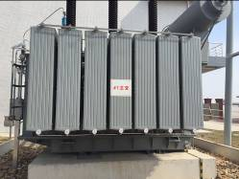 | 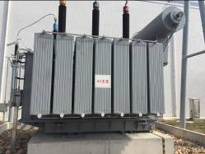
#1主变 | #2主变
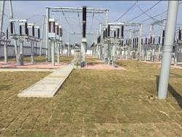 | 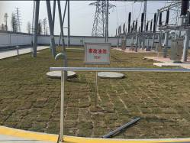
站区绿化 | 事故油池
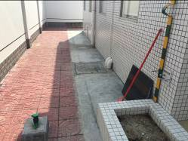 | 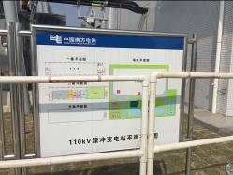
化粪池 | 变电站总平面布置
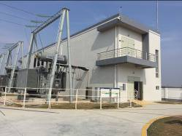 | 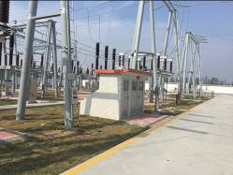
主控楼 | 110kV配电区

续表6 环保措施的执行情况
图例
▲ 工频电磁场监测点
★ 无线电干扰监测点
△ 噪声监测点
▲22
▲23
▲27
★13
△14
△11
△12
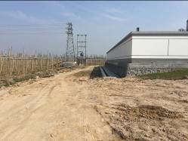 | 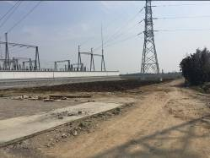
围墙西侧外情况 | 围墙南侧外情况
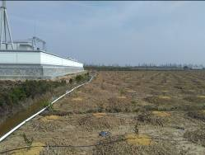 | 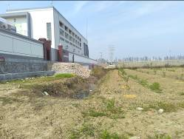
围墙外东侧情况 | 围墙外北侧情况
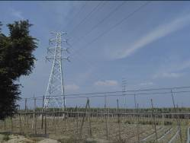 | 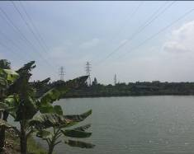
线路情况 | 线路情况
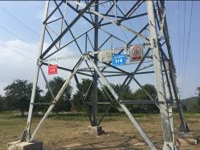 | 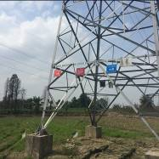
塔基恢复 | 塔基恢复

表7 电磁环境、声环境监测
电磁  环境监测 | 电磁环境监测：  江门市环境监测中心站于2016年5月4日对该工程工频电磁场进行了监测。江西省核工业地质局测试研究中心于2016年5月4日对该工程进行了无线电干扰水平进行了监测。监测报告见附件4。  7.1监测因子及监测频次  表7-1 监测因子、内容及频次  7.2 监测方法  GB/T 12720-91《工频电场测量》  GB/T7349-2002《高压架空送电线、变电站无线电干扰测量方法》  HJ681-2013《交流输变电工程电磁环境监测方法》（试行）  HJ705-2014《建设项目竣工环境保护验收技术规范 输变电工程》
  类别 | 监测因子 | 监测内容 | 监测  频次
  变  电  站 | 工频电场  磁感应强度 | 变电站围墙四周及衰减断面，衰减断面布置在测量值较高点位，选择一条垂直于围墙方向并以距离围墙1m处为起点进行衰减断面监测（变电站东北侧），测距地面1.5m高工频电场、磁感应强度，监测间距在距离起点15m范围内为2m、范围外为5m，测至50m处。 | 1次
  变  电  站 | 无线电干扰 | 与工频电磁场衰减断面测量路径相同，依次测量2^{n}m（n=0、1、2、…、6）处0.5MHz频段的无线电干扰。 | 1次
  架  空  线  路 | 工频电场  磁感应强度 | 以线路中心地面投影点为起点，沿垂直线路方向，测距地面1.5m高工频电场、磁感应强度，监测间距在距离起点10m范围内为2m、范围外为5m，测至50m处。 | 1次
  架  空  线  路 | 无线电干扰 | 以边导线投影点为起点，沿垂直于线路方向，在2^{n}m（n=0、1、2、…、6）处测量0.5MHz频段的无线电干扰。边导线投影外20m处进行全频段监测。 | 1次
  环境敏感目标 | 工频电场  磁感应强度 | 敏感点室外处布点，测量离地1.5m处的工频电场强度和磁感应强度。 | 1次
  环境敏感目标 | 无线电干扰 | 在工频电场敏感点附近，选取周围比较空旷之处，测量距地面高2.0m处、频率为0.5MHz时的无线电干扰值。 | 1次

续表7 电磁环境、声环境监测
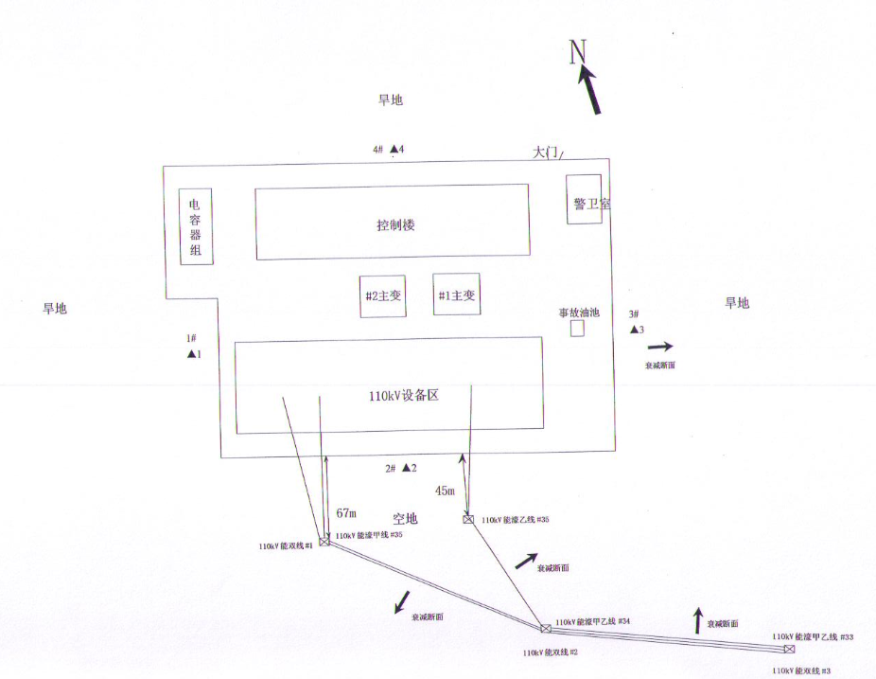
噪声监测点位
# 工频电磁场监测点位
衰减断面监测
图7-1 110kV濠冲变电站现场测量布点示意图

续表7 电磁环境、声环境监测
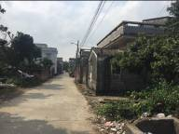
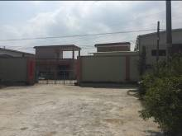
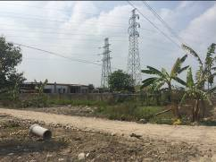
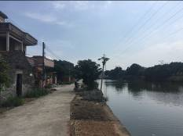
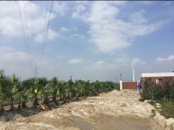
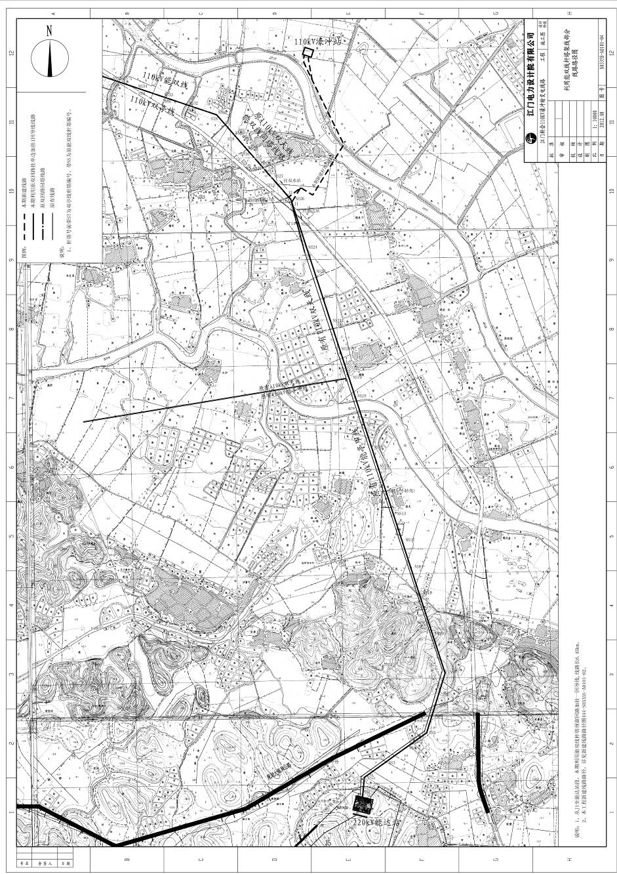
东北村
废品收购站
木材加工厂
接龙村
双水燃气站
110kV输电线路监测点位
衰减断面监测点位
衰减断面
图7-2 本工程110kV输电线路监测布点示意图

续表7 电磁环境、声环境监测
工频电场、工频磁场测量：变电站5米至围墙外侧50m内每5m一个监测点

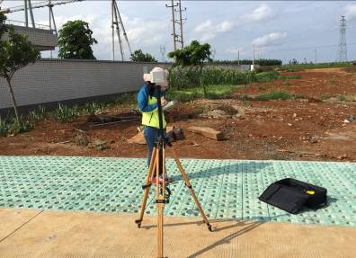
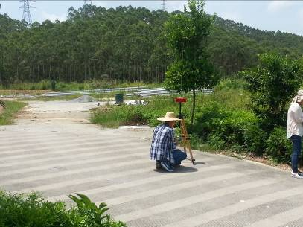
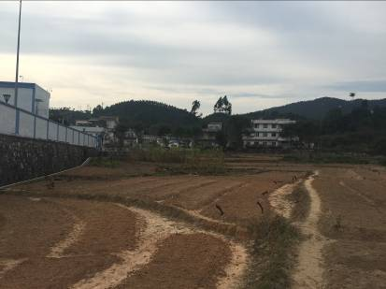
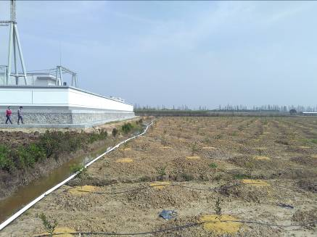

50m
衰减测量路径
东北
64m
110kV濠冲变电站
衰减测量路径

无线电干扰强度测量：从变电站围墙（1m）开始，以2^{n}m为间隔，直至64m，20m处进行全频测量
东

图7-3 110kV濠冲变电站监测布点示意图

续表7 电磁环境、声环境监测
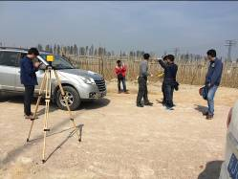
监测前仪器调试 | 变电站北侧噪声监测
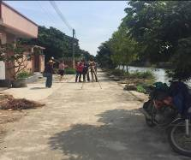 | 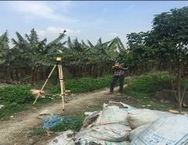
接龙村监测 | 衰减断面监测
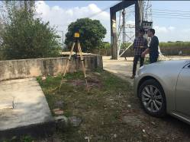 | 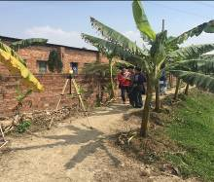
东北村监测 | 废品收购站监测
图7-4 本工程现场典型监测照片

续表7 电磁环境、声环境监测
电  磁  环  境  监  测 | 7.3 监测布点布设  本次监测点布设在围墙四周、垂直于站址围墙，架空线路监测点布设在垂直于架空线行的衰减断面及敏感点附近，具体点位分布见图7-1、7-2。  7.4 验收监测时间及环境条件  验收监测期间的环境条件符合监测规范要求；监测期间气象条件见表7-2。  表7-2 监测期间气象条件  7.5 监测仪器  （1）电场强度、磁感应强度：PMM8053B场强仪  （2）无线电干扰：PMM9010型场强干扰测量仪  7.6 验收监测工况  验收监测期间该工程的运行工况见表7-3。  表7-3 110kV濠冲输变电工程验收监测期间的工况  根据《建设项目竣工环境保护验收技术规范输变电工程类》（HJ705-2014）第4.6.1款、第4.6.2款规定，输变电工程验收监测应在主体工程运行稳定、工程实际运行电压必须达到设计额定电压等级，主要噪声源设备均应正常运行，应运行的环境保护设施运行正常的条件下进行。验收监测期间该工程电压等级正常运行，符合验收监测运行工况要求。
  时间 | 测试项目 | 测量值 | 测试项目 | 测量值
  2016.5.4 | 气温 | 25℃ | 湿度（%） | 60
  2016.5.4 | 风速 | 1.8 | 天气状况 | 晴
  项 目 | I(A) | U(kV) | P(MW) | Q(MVar)
  1#主变110kV高压侧 | 94 | 110 | 24.36 | 5.93
  2#主变110kV高压侧 | 99 | 110 | 21.03 | 6.32
续表7 电磁环境、声环境监测
电磁环境监测 | 7.7 监测结果与分析  7.7.1 工频电磁场  本次验收监测工频电磁场监测结果见表7-4。  表7-4 110kV濠冲输变电工程工频电磁场监测结果
  测点编号 | 测点位置 | 工频电场（V/m） | 工频磁场（μT）
  1# | 变电站西侧围墙外5m | 126 | 0.121
  2# | 变电站南侧围墙外5m | 925 | 1.13
  3# | 变电站东侧围墙外5m | 53.6 | 0.094
  4# | 变电站北侧围墙外5m | 3.84 | 0.053
  本工程110kV输电线路环境保护目标
  59# | 木材加工厂 | 530 | 0.947
  60# | 废品收购站 | 269 | 0.601
  61# | 接龙村 | 61.7 | 0.368
  62# | 双水燃气站 | 119 | 0.404
  63# | 东北村康王古庙 | 27.3 | 0.555
  110kV濠冲变电站衰减断面（变电站东侧）
  5# | 变电站围墙外5m处 | 83.6 | 0.093
  6# | 变电站围墙外10m处 | 70.1 | 0.088
  7# | 变电站围墙外15m处 | 53.5 | 0.075
  8# | 变电站围墙外20m处 | 36.4 | 0.064
  9# | 变电站围墙外25m处 | 22.7 | 0.057
  10# | 变电站围墙外30m处 | 17.3 | 0.054
  11# | 变电站围墙外35m处 | 14.4 | 0.053
  12# | 变电站围墙外40m处 | 12.3 | 0.053
  13# | 变电站围墙外45m处 | 10.5 | 0.052
  14# | 变电站围墙外50m处 | 8.87 | 0.051
  110kV濠双线（01#-02#）、110kV能濠甲线（34#-35#）之间衰减断面
  15# | 线行中心对地投影处 | 624 | 0.550
  16# | 边导线对地投影外5m | 422 | 0.455
  17# | 边导线对地投影外10m | 175 | 0.260
  18# | 边导线对地投影外15m | 65.5 | 0.221
  19# | 边导线对地投影外20m | 23.4 | 0.157
  20# | 边导线对地投影外25m | 12.7 | 0.104
  21# | 边导线对地投影外30m | 12.2 | 0.085
  22# | 边导线对地投影外35m | 11.6 | 0.075
  23# | 边导线对地投影外40m | 11.4 | 0.073
  24# | 边导线对地投影外45m | 11.1 | 0.062
  25# | 边导线对地投影外50m | 10.6 | 0.056

续表7 电磁环境、声环境监测
电磁环境监测 | 续表7-4 110kV濠冲输变电工程工频电磁场监测结果
  测点编号 | 测点位置 | 工频电场（V/m） | 工频磁场（μT）
  110kV能濠甲、乙线（33#-34#），能双线（2#-3#）之间衰减断面
  26# | 线行中心对地投影处 | 332.2 | 0.700
  27# | 边导线对地投影外5m | 198 | 0.570
  28# | 边导线对地投影外10m | 135 | 0.465
  29# | 边导线对地投影外15m | 95.2 | 0.400
  30# | 边导线对地投影外20m | 58.8 | 0.213
  31# | 边导线对地投影外25m | 31.9 | 0.185
  32# | 边导线对地投影外30m | 18.2 | 0.164
  33# | 边导线对地投影外35m | 14.3 | 0.142
  34# | 边导线对地投影外40m | 14.0 | 0.125
  35# | 边导线对地投影外45m | 13.6 | 0.114
  36# | 边导线对地投影外50m | 13.4 | 0.095
  110kV能濠乙线（34#-35#）之间衰减断面
  37# | 线行中心对地投影处 | 466 | 1.05
  38# | 边导线对地投影外5m | 238 | 0.814
  39# | 边导线对地投影外10m | 81.7 | 0.621
  40# | 边导线对地投影外15m | 47.1 | 0.458
  41# | 边导线对地投影外20m | 23.9 | 0.333
  42# | 边导线对地投影外25m | 19.4 | 0.242
  43# | 边导线对地投影外30m | 19.0 | 0.185
  44# | 边导线对地投影外35m | 14.1 | 0.151
  45# | 边导线对地投影外40m | 11.9 | 0.129
  46# | 边导线对地投影外45m | 9.47 | 0.098
  47# | 边导线对地投影外50m | 7.38 | 0.090
  110kV能濠甲、乙线（13#-14#）之间衰减断面
  48# | 线行中心对地投影处 | 806 | 1.17
  49# | 边导线对地投影外5m | 509 | 0.838
  50# | 边导线对地投影外10m | 135 | 0.547
  51# | 边导线对地投影外15m | 38.9 | 0.358
  52# | 边导线对地投影外20m | 24.5 | 0.259
  53# | 边导线对地投影外25m | 18.5 | 0.187
  54# | 边导线对地投影外30m | 16.1 | 0.141
  55# | 边导线对地投影外35m | 12.4 | 0.119
  56# | 边导线对地投影外40m | 11.3 | 0.109
  57# | 边导线对地投影外45m | 10.5 | 0.097
  58# | 边导线对地投影外50m | 10.2 | 0.093

续表7 电磁环境、声环境监测
电磁环境监测 | 由表7-4可知，110kV濠冲变电站围墙四周电场强度为3.84～925V/m，低于4kV/m的推荐标准限值；工频磁场强度为0.053～1.13μT，低于100μT（0.1mT）的标准限值。  由表7-4可知，本工程5处环境保护目标处的电场强度为27.3～530V/m，低于4kV/m的推荐标准限值；工频磁场强度为0.368～0.947μT，，低于100μT（0.1mT）的标准限值；同时也满足《电磁环境控制限值》（GB8702-2014）中公众曝露控制限值要求。  由表7-4、图7-4、图7-5可知，变电站衰减断面测得工频电场最大值为83.6V/m，出现在距围墙5m处，磁感应强度的最大值为0.093μT，出现在距围墙5m处。  由表7-4、图7-6、图7-7可知，110kV濠双线、110kV能濠甲线同塔双回线路衰减断面测得工频电场最大值为624V/m，出现在线路中心处，磁感应强度的最大值为0.550μT，出现在线路中心处。监测衰减断面工频电场、磁感应强度分别小于4kV/m和100μT（0.1mT）的推荐标准限值。  由表7-4、图7-6、图7-7可知，110kV能濠甲、乙线，濠双线同塔3回线路衰减断面测得工频电场最大值为332.2V/m，出现在线路中心处，磁感应强度的最大值为0.700μT，出现在线路中心处。监测衰减断面工频电场、磁感应强度分别小于4kV/m和100μT（0.1mT）的推荐标准限值。  由表7-4、图7-6、图7-7可知，110kV能濠乙线衰减断面测得工频电场最大值为466V/m，出现在线路中心处，磁感应强度的最大值为1.05μT，出现在线路中心处。监测衰减断面工频电场、磁感应强度分别小于4kV/m和100μT（0.1mT）的推荐标准限值。  由表7-4、图7-6、图7-7可知，110kV能濠甲、乙线同塔双回线路衰减断面测得工频电场最大值为806V/m，出现在线路中心处，磁感应强度的最大值为1.17μT，出现在线路中心处。监测衰减断面工频电场、磁感应强度分别小于4kV/m和100μT（0.1mT）的推荐标准限值。
续表7 电磁环境、声环境监测
电磁环境监测 | 工频电场强度和工频磁感应强度衰减曲线见图7-5～图7-14。  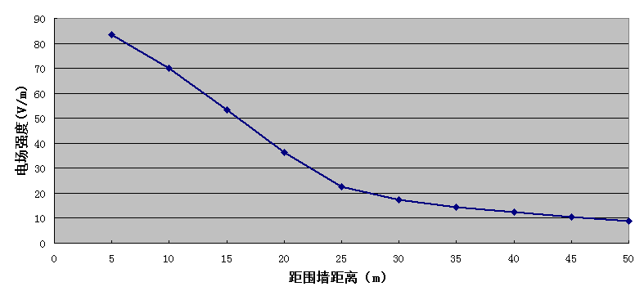  图7-5 110kV濠冲变电站（东侧）衰减断面工频电场变化曲线  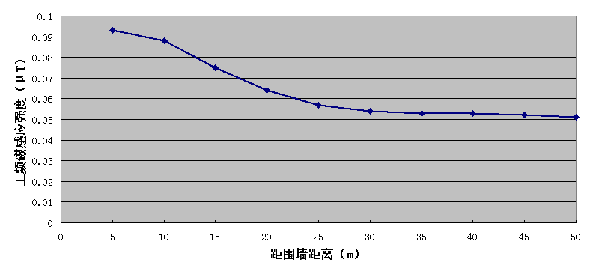  图7-6 110kV濠冲变电站（东侧）衰减断面工频磁场变化曲线  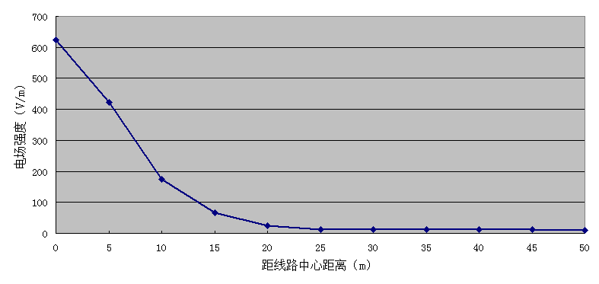  图7-7 110kV濠双线、110kV能濠甲线同塔双回线衰减断面工频电场变化曲线
续表7 电磁环境、声环境监测
电磁环境监测 | 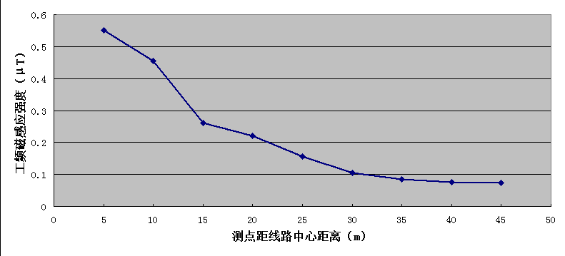  图7-8 110kV濠双线、110kV能濠甲线同塔双回线衰减断面工频磁场变化曲线  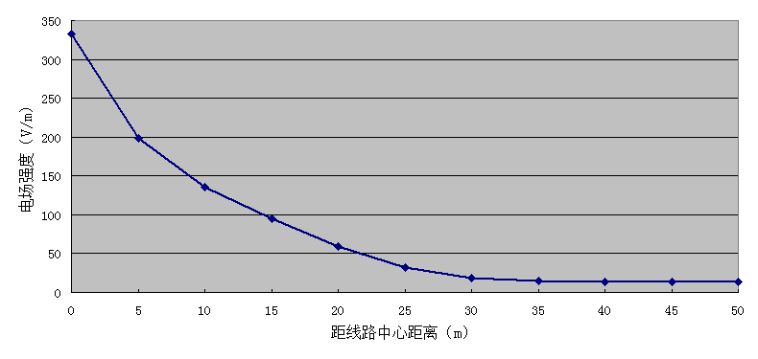  图7-9 110kV能濠甲、乙线，濠双线同塔3回线路衰减断面工频电场变化曲线  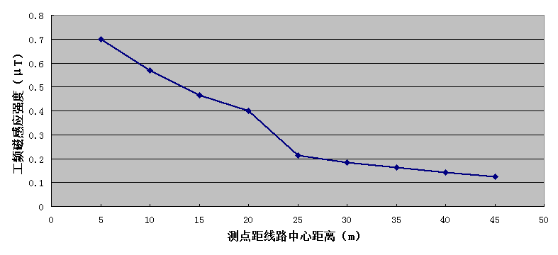  图7-10 110kV能濠甲、乙线，濠双线同塔3回线路衰减断面工频磁场变化曲线
续表7 电磁环境、声环境监测
电磁环境监测 | 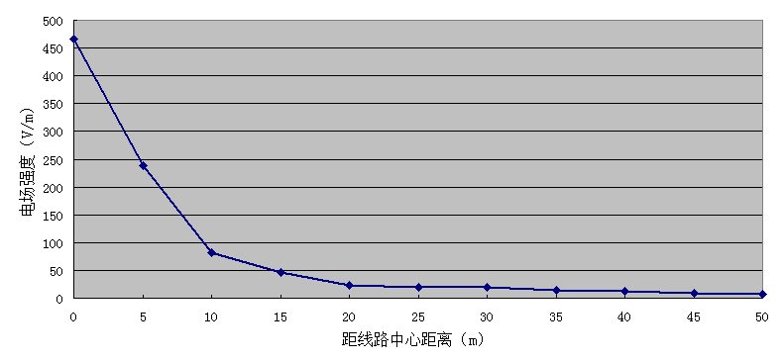  图7-11 110kV能濠乙线衰减断面工频电场变化曲线  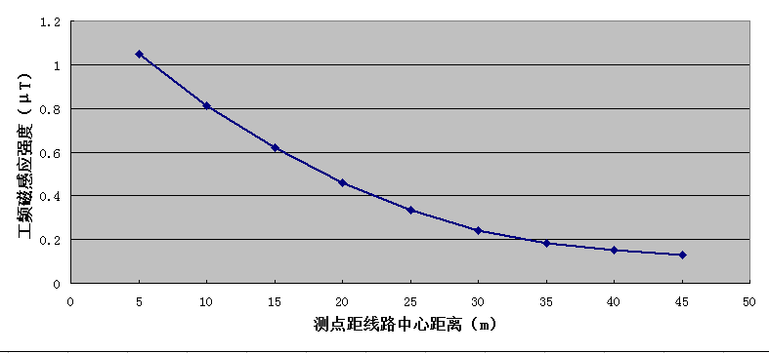  图7-12 110kV能濠乙线衰减断面工频磁场变化曲线  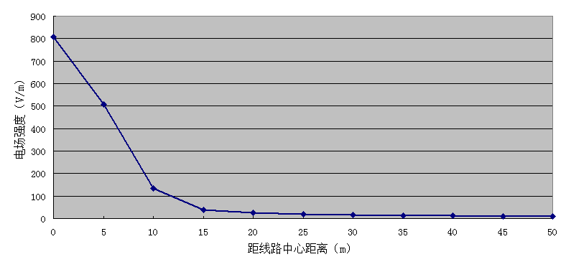  图7-13 110kV能濠甲、乙线同塔双回线路衰减断面工频电场变化曲线

续表7 电磁环境、声环境监测
电磁环境监测 | 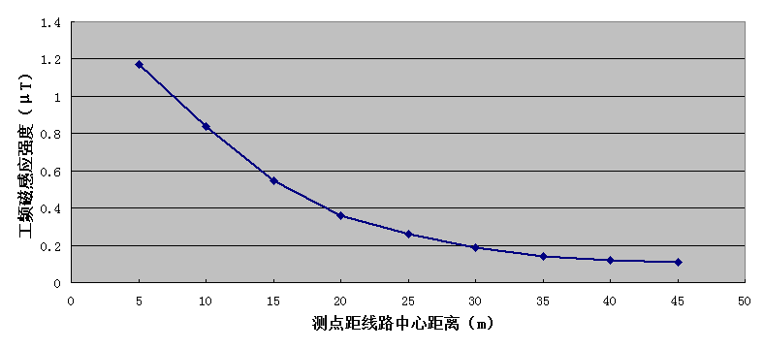  图7-14 110kV能濠甲、乙线同塔双回线路衰减断面工频电场变化曲线  7.7.2无线电干扰  本次验收监测无线电干扰监测结果见表7-5。  表7-5 110kV濠冲输变电工程无线电干扰监测结果
  测点位置 | 频段（MHz） | 无线电干扰水平【dB（μV/m）】
  变电站西侧围墙外20m | 0.5 | 39
  变电站南侧围墙外20m | 0.5 | 40
  变电站东侧围墙外20m | 0.5 | 41
  变电站北侧围墙外20m | 0.5 | 40
  本工程110kV输电线路环境保护目标
  木材加工厂 | 0.5 | 38
  废品收购站 | 0.5 | 40
  接龙村 | 0.5 | 41
  双水燃气站 | 0.5 | 40
  东北村康王古庙 | 0.5 | 40
  110kV濠冲变电站衰减断面（变电站东侧）
  变电站围墙外1m处 | 0.5 | 41
  变电站围墙外2m处 | 0.5 | 42
  变电站围墙外4m处 | 0.5 | 43
  变电站围墙外8m处 | 0.5 | 41
  变电站围墙外16m处 | 0.5 | 39
  变电站围墙外20m处 | 0.5 | 40
  变电站围墙外32m处 | 0.5 | 38
  变电站围墙外64m处 | 0.5 | 41
续表7 电磁环境、声环境监测
电磁环境监测 | 续表7-5 110kV濠冲输变电工程无线电干扰监测结果
  测点位置 | 频段（MHz） | 无线电干扰水平【dB（μV/m）】
  110kV濠双线（01#-02#）、110kV能濠甲线（34#-35#）之间衰减断面
  线行中心对地投影处 | 0.5 | 42
  边导线对地投影处 | 0.5 | 42
  边导线对地投影外1m | 0.5 | 41
  边导线对地投影外2m | 0.5 | 41
  边导线对地投影外4m | 0.5 | 41
  边导线对地投影外8m | 0.5 | 40
  边导线对地投影外16m | 0.5 | 40
  边导线对地投影外20m | 0.5 | 41
  边导线对地投影外32m | 0.5 | 40
  边导线对地投影外64m | 0.5 | 39
  110kV能濠甲、乙线（33#-34#），能双线（2#-3#）之间衰减断面
  线行中心对地投影处 | 0.5 | 41
  边导线对地投影处 | 0.5 | 41
  边导线对地投影外1m | 0.5 | 40
  边导线对地投影外2m | 0.5 | 40
  边导线对地投影外4m | 0.5 | 39
  边导线对地投影外8m | 0.5 | 40
  边导线对地投影外16m | 0.5 | 40
  边导线对地投影外20m | 0.5 | 38
  边导线对地投影外32m | 0.5 | 40
  边导线对地投影外64m | 0.5 | 40
  110kV能濠乙线（34#-35#）之间衰减断面
  线行中心对地投影处 | 0.5 | 40
  边导线对地投影处 | 0.5 | 40
  边导线对地投影外1m | 0.5 | 42
  边导线对地投影外2m | 0.5 | 39
  边导线对地投影外4m | 0.5 | 39
  边导线对地投影外8m | 0.5 | 40
  边导线对地投影外16m | 0.5 | 41
  边导线对地投影外20m | 0.5 | 41
  边导线对地投影外32m | 0.5 | 38
  边导线对地投影外64m | 0.5 | 39
续表7 电磁环境、声环境监测
电磁环境监测 | 续表7-5 110kV濠冲输变电工程无线电干扰监测结果  从表7-5监测结果可以看出，110kV濠冲变电站围墙四周20m处的无线电干扰测量值为39~41dB（μV/m），均低于46dB（μV/m）标准限值；垂直于东侧围墙衰减测量路径上0.5MHz频率下测得的无线电干扰最大值为43dB（μV/m），出现在距围墙4m处。110kV濠冲变电站满足《高压交流架空送电线无线电干扰限值》（GB15707-1995）46dB（μV/m）限值要求。  由表7-5知，本工程5处环境保护目标距边导线投影下方20m处的无线电干扰测量值均为38~41dB dB（μV/m），满足《高压交流架空送电线无线电干扰限值》（GB15707-1995）边导线投影外20m处的无线电干扰值小于46（μV/m）限值的要求。  由表7-5知，110kV濠双线、110kV能濠甲线同塔双回线衰减断面测量路径上0.5MHz频率下测得的无线电干扰最大值为42dB（μV/m），出现在线行中心对地投影处及边导线对地投影处；距边导线投影下方20m处的无线电干扰测量值为41dB（μV/m）。工程架空线路满足《高压交流架空送电线无线电干扰限值》（GB15707-1995）边导线投影外20m处的无线电干扰值小于46（μV/m）限值的要求。  由表7-5知，110kV能濠甲、乙线，濠双线同塔3回线路衰减断面测量路径上0.5MHz频率下测得的无线电干扰最大值为41dB（μV/m），出现在线行中心对
  测点位置 | 频段（MHz） | 无线电干扰水平【dB（μV/m）】
  110kV能濠甲、乙线（13#-14#）之间衰减断面
  线行中心对地投影处 | 0.5 | 40
  边导线对地投影处 | 0.5 | 42
  边导线对地投影外1m | 0.5 | 41
  边导线对地投影外2m | 0.5 | 39
  边导线对地投影外4m | 0.5 | 38
  边导线对地投影外8m | 0.5 | 39
  边导线对地投影外16m | 0.5 | 40
  边导线对地投影外20m | 0.5 | 41
  边导线对地投影外32m | 0.5 | 40
  边导线对地投影外64m | 0.5 | 39
续表7 电磁环境、声环境监测
电磁环境监测 | 地投影处及边导线对地投影处；距边导线投影下方20m处的无线电干扰测量值为38dB（μV/m）。工程架空线路满足《高压交流架空送电线无线电干扰限值》（GB15707-1995）边导线投影外20m处的无线电干扰值小于46（μV/m）限值的要求。  由表7-5知，110kV能濠乙线衰减断面测量路径上0.5MHz频率下测得的无线电干扰最大值为42dB（μV/m），出现在边导线对地投影外1m处；距边导线投影下方20m处的无线电干扰测量值为41dB（μV/m）。工程架空线路满足《高压交流架空送电线无线电干扰限值》（GB15707-1995）边导线投影外20m处的无线电干扰值小于46（μV/m）限值的要求。  由表7-5知，110kV能濠甲、乙线同塔双回线路衰减断面测量路径上0.5MHz频率下测得的无线电干扰最大值为42dB（μV/m），出现在边导线对地投影处；距边导线投影下方20m处的无线电干扰测量值为41dB（μV/m）。工程架空线路满足《高压交流架空送电线无线电干扰限值》（GB15707-1995）边导线投影外20m处的无线电干扰值小于46（μV/m）限值的要求。
续表7 电磁环境、声环境监测
声环境监测 | 声环境监测：  江门市环境监测中心站于2016年5月4日对本工程进行了声环境监测。监测报告见附件4。  7.8监测因子及监测频次  表7-6 监测因子、内容及频次  7.9 监测方法  GB3096—2008《声环境质量标准》  GB12348-2008《工业企业厂界环境噪声排放标准》  7.10 监测布点布设  声环境监测布点，见图7-1。  7.11验收监测时间及环境条件  声环境监测时间及监测期间气象条件，见表7-2。  7.12 监测仪器  声环境：BSWA806声级计  7.13验收监测工况  验收监测期间该工程的运行工况，见表7-3。
  类别 | 监测因子 | 监测内容 | 监测  频次
  变电站 | 声环境 | 变电站四周围墙外1m处各设1个测点。衰减断面与工频电磁场衰减断面测量路径相同，测点间距为5m，顺序测至测试原点外30m处。测量昼间和夜间的声环境水平。 | 各1次
  架空  线路 | 声环境 | 以边导线的地面投影点为测试原点，沿垂直线路方向，测点间距为5m，顺序测至测试原点外30m处。测量昼间和夜间的声环境水平。 | 各1次
  环境敏 感目标 | 声环境 | 环境敏感目标室外布点，测昼间和夜间Leq（A）。 | 各1次
续表7 电磁环境、声环境监测
声环境监测 | 7.13 监测结果与分析  表7-7 110kV濠冲输变电工程声环境监测结果
  测点编号 | 测点位置 | 测量结果【dB(A)】
  测点编号 | 测点位置 | 昼间 | 夜间
  ▲1 | 变电站西侧围墙外1m | 51.2 | 46.2
  ▲2 | 变电站南侧围墙外1m | 55.4 | 46.7
  ▲3 | 变电站东侧围墙外1m | 51.5 | 45.6
  ▲4 | 变电站北侧围墙外1m | 51.0 | 44.5
  110kV濠冲变电站衰减断面（变电站东侧）
  ▲5 | 变电站围墙外5m处 | 51.0 | 44.5
  ▲6 | 变电站围墙外10m处 | 51.0 | 45.5
  ▲7 | 变电站围墙外15m处 | 51.2 | 44.5
  ▲8 | 变电站围墙外20m处 | 51.0 | 44.5
  ▲9 | 变电站围墙外25m处 | 51.1 | 45.0
  ▲10 | 变电站围墙外30m处 | 51.0 | 44.4
  110kV濠双线（01#-02#）、110kV能濠甲线（34#-35#）之间衰减断面
  ▲15 | 线行中心对地投影处 | 53.7 | 44.6
  ▲16 | 边导线对地投影外5m | 53.7 | 44.5
  ▲17 | 边导线对地投影外10m | 53.6 | 44.5
  ▲18 | 边导线对地投影外15m | 53.6 | 44.3
  ▲19 | 边导线对地投影外20m | 53.6 | 44.5
  ▲20 | 边导线对地投影外25m | 53.6 | 44.4
  ▲21 | 边导线对地投影外30m | 53.5 | 44.5
  110kV能濠甲、乙线（33#-34#），能双线（2#-3#）之间衰减断面
  ▲26 | 线行中心对地投影处 | 51.5 | 44.2
  ▲27 | 边导线对地投影外5m | 51.5 | 44.2
  ▲28 | 边导线对地投影外10m | 51.3 | 44.2
  ▲29 | 边导线对地投影外15m | 51.4 | 44.4
  ▲30 | 边导线对地投影外20m | 51.5 | 44.1
  ▲31 | 边导线对地投影外25m | 51.5 | 44.3
  ▲32 | 边导线对地投影外30m | 51.5 | 44.1
  110kV能濠乙线（34#-35#）之间衰减断面
  ▲37 | 线行中心对地投影处 | 51.2 | 43.7
  ▲38 | 边导线对地投影外5m | 51.3 | 43.7
  ▲39 | 边导线对地投影外10m | 51.2 | 43.5
  ▲40 | 边导线对地投影外15m | 51.2 | 43.3
  ▲41 | 边导线对地投影外20m | 51.2 | 43.5
  ▲42 | 边导线对地投影外25m | 51.2 | 43.5
  ▲43 | 边导线对地投影外30m | 51.2 | 43.6
续表7 电磁环境、声环境监测
声环境监测 | 续表7-7 110kV濠冲输变电工程声环境监测结果  由表7-7监测结果可知，110kV濠冲变电站四周及监测衰减断面处昼间声环境值均低于65dB（A），夜间声环境值低于55dB（A），站址四周监测表明，工程运行排放的噪声满足《工业企业厂界环境噪声排放标准》（GB12348-2008）3类标准的要求。  根据现场调查，本工程环境敏感目标木材加工厂及废品收购站实际位于S271旁（最近距离约20m），理应执行《声环境质量标准》（GB3096-2008）4a类区标准限值要求，故根据实际情况建议按《声环境质量标准》（GB3096-2008）4a类区标准限值要求来进行验收，即昼间噪声≤70dB(A)，夜间噪声≤55dB(A)。木材加工厂及废品收购站昼间噪声水平为57.6~57.7dB(A)，夜间噪声水平为46.5~47.7dB(A)，均满足《声环境质量标准》（GB3096-2008）4a类区标准限值要求，即昼间噪声≤70dB(A)，夜间噪声≤55dB(A)。  本工程接龙村、双水燃气站及东北村康王古庙3处环境敏感目标昼间噪声水平为50.5~52.4dB(A)，夜间噪声水平为43.5~43.8dB(A)，均满足《声环境质量标准》（GB3096-2008）1类区标准限值要求，即昼间噪声≤55dB(A)，夜间噪声≤45dB(A)。
  测点编号 | 测点位置 | 测量结果【dB(A)】
  测点编号 | 测点位置 | 昼间 | 夜间
  110kV能濠甲、乙线（13#-14#）之间衰减断面
  ▲48 | 线行中心对地投影处 | 52.8 | 43.7
  ▲49 | 边导线对地投影外5m | 52.8 | 43.5
  ▲50 | 边导线对地投影外10m | 52.8 | 43.6
  ▲51 | 边导线对地投影外15m | 52.8 | 43.6
  ▲52 | 边导线对地投影外20m | 52.8 | 43.6
  ▲53 | 边导线对地投影外25m | 53.1 | 43.5
  ▲54 | 边导线对地投影外30m | 53.0 | 43.5
  本工程110kV输电线路环境保护目标
  ▲59 | 木材加工厂 | 57.7 | 47.7
  ▲60 | 废品收购站 | 57.6 | 46.5
  ▲61 | 接龙村 | 50.6 | 43.5
  ▲62 | 双水燃气站 | 50.5 | 43.8
  ▲63 | 东北村康王古庙 | 52.4 | 43.3

表8 环境影响调查
图例
▲ 工频电磁场监测点
★ 无线电干扰监测点
△ 噪声监测点
▲22
▲23
▲27
★13
△14
△11
△12
图例
▲ 工频电磁场监测点
★ 无线电干扰监测点
△ 噪声监测点
▲22
▲23
▲27
★13
△14
△11
△12
施  工  期 | 生态  影响 | （1）自然生态影响  110kV濠冲输变电工程未跨越自然保护区、风景名胜区及国家保护的文物古迹等，施工过程中也未发现国家级、省级保护动植物。线路沿线地段以丘陵，山地为主，部分为水田平地，地形起伏较大，沿线植被、树木覆盖良好，水土保持较好。工程建设虽然使原有植被局部遭到破坏，一定程度改变了当地的生态现状，但本工程占地面积小，施工量小，且施工结束后生态环境很快得到恢复，因此总体上项目建设对自然生态环境的影响较小。  经现场调查可知，本工程施工中严格控制施工用地，工程施工临时占地很小，对周边自然生态的影响很小。  （2）农业生态影响  线路沿线主要农作物为水稻。送电线路经过田地时，部分土地因挂线、塔基开挖和塔体安装等施工而受到一定的影响，但在工程投入运行后，临时占地则很快恢复其原有性质。由验收调查可知，工程建设之初，建设单位均按有关规定对田地给予了补偿，工程的建设未对农业生产造成明显的不利影响。  - 水土流失影响调查  通过现场调查，工程采取的工程防护措施较好，没有引发明显的水土流失和生态破坏，措施基本有效。
续表8 环境影响调查
施  工  期 | 污染  影响 | （1）声环境影响  工程施工期采用低噪声施工设备，合理安排施工作业时间，禁止夜间施工，有效防止了噪声污染及噪声扰民现象，无投诉情况。  （2）水环境影响  施工期及时清理施工面，并采取围挡、绿化措施，未对水环境造成明显影响。施工人员在集镇居住，产生的生活污水利用当地已有的生活污水处理设施处理，不单独排放。工程施工期间对周边水环境的影响很小。  （3）大气环境影响  工程施工期间，施工单位及时清理挖方，防止尘土的飘散，施工扬尘得到有效的控制。  （4）固体废物影响  施工废弃土石方就近堆置并绿化，施工期固体废物未对环境造成影响。  验收调查期间，未接到有关工程施工期水、气、声、固体废物污染投诉。
施  工  期 | 社会  影响 | （1）本工程未涉及到拆迁安置问题。  （2）工程施工区、未涉及具有保护价值的文物和遗迹。  此外，根据本次验收现场调查走访变电站附近居民，以及资料收集情况，工程施工期间未发生施工污染事件或扰民事件。

续表8 环境影响调查
试  运  行  期 | 生态  影响 | 线路沿线以农耕地为主，塔基绿化良好，沿线植被恢复良好，取得了较好的防护及景观效果。
试  运  行  期 | 污染  影响 | （1）电磁环境影响调查  本次调查范围为边导线投影两侧30m范围内，调查现场确认，本工程有5处环境敏感目标。根据表7-4、表7-5的监测数据及评价结果可知，线路沿线环境中的工频电场强度、磁感应强度、无线电干扰值均小于相应的评价标准限值。  工程采取的降低工频电场、磁感应强度影响的措施起到了很好的效果，工程运行对工程周边环境的电磁影响很小。  - 声环境影响调查  110kV濠冲变电站昼间声环境值均低于65dB（A），夜间声环境值均低于55dB（A），工程运行周围声环境满足《声环境质量标准》（GB3096-2008）3类标准的要求。  本工程环境敏感目标木材加工厂及废品收购站昼间噪声水平为57.6~57.7dB(A)，夜间噪声水平为46.5~47.7dB(A)，均满足《声环境质量标准》（GB3096-2008）4a类区标准限值要求。  本工程接龙村、双水燃气站及东北村康王古庙3处环境敏感目标昼间噪声水平为50.5~52.4dB(A)，夜间噪声水平为43.5~43.8dB(A)，均满足《声环境质量标准》（GB3096-2008）1类区标准限值要求。  （3）环境风险  变电站设有一个地下总事故油池，事故油池深2.8m，半径为2m，为35m³，满足单台主变事故排油容积的要求。  架空送电线路的设计有防止风暴、防止雷击措施，有效地避免因大风和雷击所引起的事故发生。
试  运  行  期 | 社会影响 | 项目建设可进一步满足江门市经济发展对用电增长的需要，对加强、优化江门市110kV电网，提高电网供电能力和供电可靠性具有重要作用。


表9 环境管理及监测计划
9.1 环境管理机构设置
图例
▲ 工频电磁场监测点
★ 无线电干扰监测点
△ 噪声监测点
图例
▲ 工频电磁场监测点
★ 无线电干扰监测点
△ 噪声监测点
▲22
▲23
▲27
★13
△14
△11
△12
▲22
▲23
▲27
★13
△14
△11
△12

9.1.1 施工期
在项目建设中，建设方在施工期间设有专人负责环境保护管理工作，对施工中的每一道工序都严格检查是否满足环保要求，并不定期地对施工点进行监督抽查，并在施工期间采取了以下环境管理措施：
（1）制定线路施工环保计划，负责施工过程中各项环保措施实施的监督和日常管理。
（2）收集、整理、推广和实施工程建设中各项环境保护的先进经验和技术。
（3）加强对施工人员的素质教育，要求施工人员在施工活动中应遵循环保法规，不得在施工现场敲打钢管、钢模板，不得用高音喇叭进行生产指挥，提高全体员工文明施工的认识和能力。
（4）负责日常施工活动中的环境管理工作，对环境敏感目标做到心中有数。
（5）做好施工中各种环境问题的收集、记录、建档和处理工作。
（6）施工单位在施工工作完成后的植被恢复，水保设施、环保设施等各项保护工程同时完成。
（7）工程竣工后，将各项环保措施落实完成情况上报工程运行主管部门。
9.1.2 运行期
项目竣工投运后，根据工程建设地区的环境特点，其运行主管单位设立了相应管理部门。在运行期间实施以下环境管理的内容：
（1）贯彻执行国家和地方的各项环保方针、政策、法规和各项规章制度，制定和实施各项环境管理计划。
（2）掌握项目附近的环境特征和重点环境敏感目标情况。建立环境管理和环境监测技术文件，做好记录、建档工作。技术文件包括：污染源的监测记录技术文件；污染控制、环境保护设施的设计和运行管理文件；导致严重环境影响事件的分析报告和监测数据资料等，并定期向当地环保主管部门申报。
（3）检查环保治理设施运行情况，及时处理出现的问题，保证环保治理设施的正常运行。
（4）不定期地巡查环境保护对象，保护生态环境不被破坏，保证生态保护与工程运行相协调。
续表9 环境管理及监测计划
（5）协调配合上级环保主管部门所进行的环境调查、生态调查等活动。
（6）配合有关部门积极妥善处理项目附近群众对项目投运后所产生的电磁环境、噪声等投诉。
（7）对项目运行的有关人员进行环境保护技术和政策方面的培训，加强环保宣传工作，增强环保管理的能力，减少运行产生的不利环境影响。具体的环保管理内容包括：中华人民共和国环境保护法，建设项目环境保护管理条例，电力设施保护条例，电磁环境影响的有关知识，声环境质量标准，其他有关的国家和地方的规定。
9.2环境监测能力建设及监测计划
运行单位没有设立相应的监测机构，竣工环保验收、运行期环境监测等监测工作委托相关有资质的单位进行。主要监测因子有工频电场、磁感应强度、无线电干扰、噪声水平，环境监测方案如下：
①监测点位布置：人类活动相对频繁线路段。
工频电场、磁感应强度：监测断面布置在线路档距中央弧垂最大处，线路中心的地面投影点为测试原点，沿垂直线路方向，测点间距在距离原点10m范围内为2m、范围外为5m，顺序测至测试原点外50m处。测量距离地面1.5m处工频电场强度、磁感应强度。
无线电干扰：在线路档距中央导线最大弧垂处，以边导线投影点为起点，沿垂直于线路方向，在2^{n}m（n=0、1、2、…、6）处测量0.5MHz频段的无线电干扰。边导线投影外20m处进行全频段监测。
声环境：监测断面布置在线路档距中心弧垂最大处，边导线的地面投影点为测试原点，沿垂直线路方向，测点间距为5m，顺序测至测试原点外30m处。
②监测方法：执行国家相关的监测技术规范、方法。
③监测频次及时间：遇到投诉则进行监测。
9.3 环境影响报告表提出的监测计划及其落实情况
《关于广东电网公司江门新会供电局110kV濠冲输变电工程建设项目环境影响报告表审批意见的函》（江环辐[2011]106号）明确提出：“项目建设应严格执行“三同时”制度。项目建成后须报我局检查同意后，方可投入试运行，并在三个月内，向我局申请项目竣工环境保护验收，验收合格后方可正式投入运行”。本次验收监测落实了该批复提出的监测要求。
续表9 环境管理及监测计划
9.4环境管理状况分析与建议
（1）建设单位环境管理组织机构健全。施工期，施工单位和建设单位均安排了专职环境保护管理人员。
（2）环境管理制度和应急预案完善。制订环境保护、文明生产工作专项考核制度和《高压输电线路突发环境事件应急预案》。
（3）环保工作管理比较规范。项目落实了环境影响评价制度和环境保护“三同时”制度。有关环境保护规章制度落实较好，从而避免了项目建设造成生态破坏和环境污染事故的发生。
（4）环境保护资料及时归档。工程选址、可行性研究、环境影响评价、设计文件及其批复等资料均已成册归档。

表10 竣工环保验收调查结论与建议
图例
▲ 工频电磁场监测点
★ 无线电干扰监测点
△ 噪声监测点
图例
▲ 工频电磁场监测点
★ 无线电干扰监测点
△ 噪声监测点
▲22
▲23
▲27
★13
△14
△11
△12
▲22
▲23
▲27
★13
△14
△11
△12
一、结论
（1）验收工程基本情况
110kV濠冲输变电工程位于江门市新会区双水镇银州湖纸业基地B区第8号地块内。110kV濠冲输变电工程实际已建成，主要工程内容：①已建成主变2台，变量为2×63MVA，常规设备户外布置。②已建成110kV线路3回，其中新建能濠甲线、濠双线线路长2.45km，其中新建四回线路长约1.54km（本期架设3回，预留1回）；新建双回线路长约0.91km（0.48km架设2回，0.43km架设1回）；已建成110kV能濠乙线新建段约2.021km，利用能双线杆塔预留回路架设线路长6.45km。工程实际总投资6974.3万元，其中环保投资90万元，环保投资比例1.29%。工程于2014年5月开工建设，2015年12月投入运行。
（2）环保措施落实情况
工程落实了环境影响评价制度和环境保护“三同时”制度。环境影响评价、环评批复和设计文件中对本工程提出了较为全面、详细的环境保护措施要求，所要求的环保措施在工程实际建设和试运行过程中已得到基本落实。
（3）生态环境影响
工程采取了绿化等防护工程措施，有效防止了水土流失和生态环境破坏。工程建设过程中未造成明显的水土流失和生态破坏。
（4）电磁环境影响
根据江门市环境监测中心站及江西省核工业地质局测试研究中心的验收监测结果，本工程变电站四周、环境保护目标及线路沿线处的工频电场强度、磁感应强度均达到《500kV超高压送变电工程电磁辐射环境影响评价技术规范》（HJ/T24-1998）推荐标准要求及环评批复要求，同时也满足《电磁环境控制限值》（GB8702-2014）中公众曝露控制限值要求。边导线外20m处，频率为0.5MHz的无线电干扰值均符合《高压交流架空送电无线电干扰限值》（GB15707-1995）标准要求。
（5）声环境影响
根据江门市环境监测中心站的验收监测结果，110kV濠冲变电站昼间声环境值均低于65dB（A），夜间声环境值均低于55dB（A），工程运行周围声环境满足《声环境质量标准》（GB3096-2008）3类标准的要求。

续表10 竣工环保验收调查结论与建议
本工程环境敏感目标木材加工厂及废品收购站昼间噪声水平为57.6~57.7dB(A)，夜间噪声水平为46.5~47.7dB(A)，均满足《声环境质量标准》（GB3096-2008）4a类区标准限值要求。
本工程接龙村、双水燃气站及东北村康王古庙3处环境敏感目标昼间噪声水平为50.5~52.4dB(A)，夜间噪声水平为43.5~43.8dB(A)，均满足《声环境质量标准》（GB3096-2008）1类区标准限值要求。
线路衰减断面监测表明，送电线路下方噪声监测值未出现随距离增加而递减的现象，表明工程运行对声环境的贡献很小，工程运行周围声环境满足《声环境质量标准》（GB3096-2008）1类标准的要求。
（6）环境风险事故防范措施
架空送电线路的设计有防止风暴、防止雷击措施，有效地避免因大风和雷击所引起的事故发生。
（7）环境管理
建设单位环境管理机构健全，管理制度完善，制度落实较好，因而从管理上保证环境保护措施的有效实施。工程建设有关技术资料、施工监理资料、环境保护资料及有关批文均已归档。
- 建议
根据本次调查情况，提出如下补充措施与建议：
(1)加强向周边公众的宣传工作，提高公众对电磁环境的了解程度。
(2)加强运营期环境管理，采取措施控制线路附近新建居民点、学校、医院等敏感建筑物，发现问题及时采取措施解决。
综上所述，110kV濠冲输变电工程在设计、施工和试运行期间采取了有效的污染防治和生态保护措施，工程符合《建设项目竣工环境保护验收管理办法》（国家环境保护总局第13号）第十六条“建设项目竣工环境保护验收条件”的有关规定，因而从环境保护角度衡量，本工程具备竣工环境保护验收条件，建议通过竣工环境保护验收。

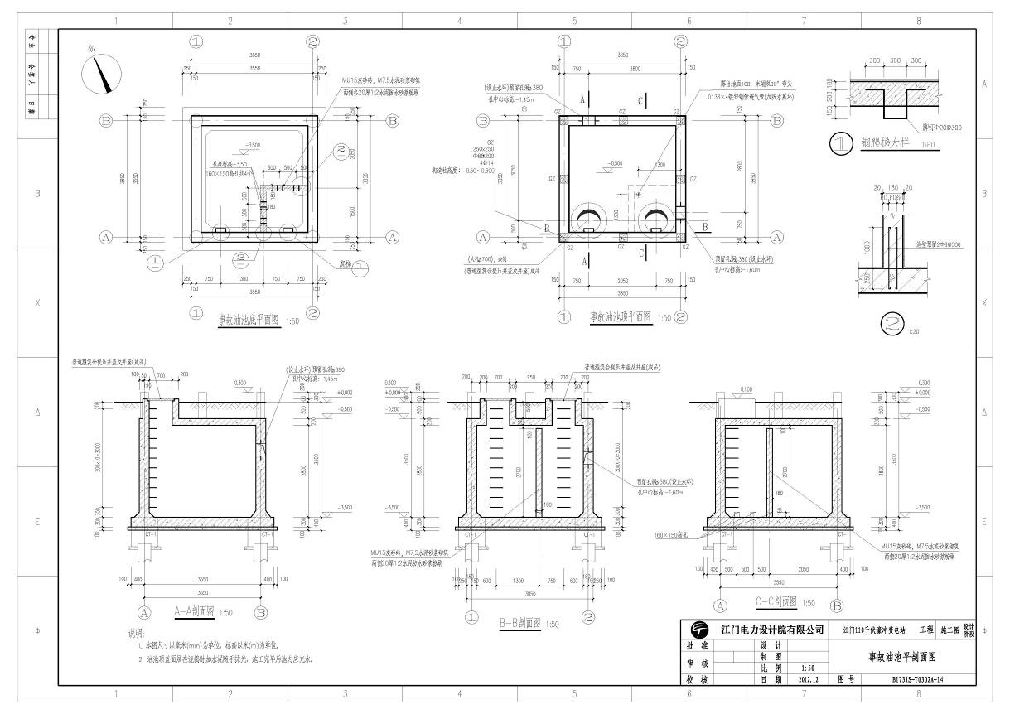
附图1:110kV濠冲变电站事故油池设计图

